МІНІСТЕРСТВО ОСВІТИ І НАУКИ УКРАЇНИ
НАЦІОНАЛЬНИЙ УНІВЕРСИТЕТ «ОДЕСЬКА ПОЛІТЕХНІКА»
Інститут комп'ютерних наук
Прикладна математика
ДИПЛОМНА РОБОТА
Створення сервісно-орієнтованої архітектури для масштабованого використання мовних моделей у комерційних рішеннях
Прототип: ModelWeave, платформа AI-команди для операцій PPC та SEO-агенції
Студент: Сергій Сотський
Група: AB221
Керівник: Грішина Віра Олександрівна
Одеса - 2026

АНОТАЦІЯ
У цій дипломній роботі представлено проєктування, реалізацію та оцінювання ModelWeave — сервісно-орієнтованого прототипу для масштабованого використання мовних моделей у комерційних рішеннях. Практичною областю є вигадана PPC та SEO агенція, обрана тому, що операції агенції потребують пошуку в документах, спеціалізованого міркування, планування завдань, затвердження людиною та формування звітів для клієнтів.
Робота досліджує, як можливості великих мовних моделей можна декомпозувати на сервіси: автентифікація, обробка документів, векторний пошук, оркестрація агентів, управління робочими процесами, контроль затверджень, оцінювання та експорт документів. Реалізований прототип використовує Next.js на Vercel, FastAPI на Railway, Supabase Auth та Postgres, Qdrant Cloud, а також ключі Anthropic API, що надаються користувачем. Система підтримує завантаження документів у форматах PDF, TXT, Markdown та DOCX; індексування у векторну базу даних; створення агентів на основі ролей; візуальну композицію робочих процесів; виконання з контролем затверджень; та генерацію звітів у форматі DOCX.
Теоретичним внеском є формальна модель генерації з доповненням пошуком, векторного пошуку за подібністю, графів робочих процесів, станів затверджень та оцінювання якості виконання. Експериментальна частина використовує виключно синтетичні корпоративні дані та перевіряє систему за допомогою локальних і продуктивних димових тестів. Результати демонструють, що запропонована архітектура є придатною для академічного підтвердження концепції та забезпечує основу для більш повноцінної комерційної платформи.
Ключові слова: сервісно-орієнтована архітектура, великі мовні моделі, генерація з доповненням пошуком, векторна база даних, ембединги, мультиагентні системи, автоматизація робочих процесів, PPC, SEO, Supabase, Qdrant, FastAPI, Next.js.

АНОТАЦІЯ
У дипломній роботі розглянуто проєктування, реалізацію та перевірку прототипу ModelWeave - сервісно-орієнтованої системи для масштабованого використання мовних моделей у комерційних рішеннях. Практичний приклад побудовано на повністю синтетичному сценарії PPC/SEO агенції, де потрібні пошук у документах, кооперація спеціалізованих агентів, формування задач, контроль погоджень і створення звітів.
Робота виконана англійською мовою, однак анотація українською додана для перегляду керівником. Дані демонстраційного корпусу не містять реальної інформації компаній.

ЗМІСТ
Список скорочень
Вступ
1. Огляд літератури та технологій
2. Постановка задачі та вимоги
3. Математична модель
4. Сервісно-орієнтована архітектура
5. Реалізація ModelWeave
6. Тестування та оцінювання
7. Розгортання та експлуатація
8. Економічна та комерційна значущість
9. Обмеження та напрями подальших досліджень
10. Детальне проектування та обговорення
Загальні висновки
Список використаних джерел
Додатки

ПЕРЕЛІК УМОВНИХ ПОЗНАЧЕНЬ
Абревіатура | Значення
API | Інтерфейс програмування застосунків
BYOK | Використання власного ключа користувача
DOCX | Формат документа Microsoft Word Open XML
LLM | Велика мовна модель
PPC | Реклама з оплатою за клік
RAG | Генерація з доповненням через пошук
SEO | Оптимізація для пошукових систем
SOA | Сервісно-орієнтована архітектура
UI | Інтерфейс користувача
JWT | Вебтокен JSON

ВСТУП
Сучасне комерційне програмне забезпечення дедалі частіше використовує великі мовні моделі для автоматизації інтелектуальної праці: читання документів, узагальнення даних, планування дій та формування результатів. Однак єдиного інтерфейсу чат-бота недостатньо для реального бізнес-застосування. Комерційні робочі процеси зазвичай передбачають автентифікацію, зберігання приватних даних, пошук у корпоративних документах, журнали аудиту, облікові дані моделі для конкретного користувача, підтвердження людиною та інтеграцію з наявними операційними записами.
Актуальність теми визначається розривом між можливостями мовних моделей загального призначення та вимогами комерційних інформаційних систем. Компанії потрібна не лише модель, здатна генерувати текст; їй потрібна архітектура, яка може безпечно маршрутизувати запити користувачів, отримувати релевантний контекст, розмежовувати відповідальності, фіксувати рішення та формувати результати, придатні для перегляду та повторного використання. Сервісно-орієнтована архітектура є відповідним підходом, оскільки вона декомпозує систему на незалежно зрозумілі сервіси з явними контрактами.
Практична система, розроблена в цій роботі, — ModelWeave. Вона демонструє, як можна реалізувати вертикальну AI-команду для умовного агентства PPC та SEO. Ця предметна область була обрана тому, що робота агентства є документоємною, повторюваною та залежить від спеціалізованих ролей. Щомісячний операційний огляд потребує менеджера з роботи з клієнтами, стратега PPC, стратега SEO, аналітика, контент-стратега, рецензента якості, супервізора та спеціаліста зі звітності. ModelWeave моделює ці ролі як конфігуровані агенти, з'єднані візуальним робочим процесом.
Метою роботи є проектування та реалізація сервісно-орієнтованої архітектури для масштабованого використання мовних моделей у комерційних рішеннях, а також її валідація за допомогою розгорнутого прототипу. Об'єктом дослідження є процес застосування мовних моделей до комерційних інтелектуальних робочих процесів. Предметом дослідження є архітектура, потоки даних та реалізація мультиагентної RAG-системи з вузлами підтвердження людиною.
Основні завдання: проаналізувати сучасні підходи до RAG та агентних робочих процесів; визначити вимоги до комерційного прототипу; формалізувати пошук документів та виконання робочих процесів; спроектувати сервісно-орієнтовану архітектуру; реалізувати прототип; перевірити його на синтетичних даних; оцінити систему за критеріями покриття цитувань, придатності до дій, контролю ризиків та повноти.
Елемент дослідження | Визначення в цій дипломній роботі
Призначення | Спроєктувати та реалізувати сервісно-орієнтовану архітектуру для масштабованого використання мовних моделей у комерційних рішеннях.
Об’єкт | Комерційні робочі процеси знань, що поєднують документи, завдання, затвердження та звіти.
Предмет | Багатоагентна RAG-архітектура з оркестрацією робочих процесів і змінами стану через затвердження.
Практична галузь | Вигадане PPC/SEO-агентство, що використовує лише синтетичні дані.
Прототип | Вебзастосунок ModelWeave, розгорнутий на Vercel і Railway.

1 ОГЛЯД ЛІТЕРАТУРИ ТА ТЕХНОЛОГІЙ

1.1 Генерація з доповненням пошуком
Генерація з доповненням пошуком (RAG) поєднує параметричну мовну модель із зовнішньою системою пошуку. Lewis et al. запропонували RAG як метод для NLP-задач, що потребують знань, і показали, що заземлення генерації на отриманих фрагментах може покращити фактичну точність порівняно з суто параметричною генерацією [1]. Нещодавні огляди описують RAG як центральний патерн для підвищення фактологічності, адаптації до предметної області та підтримуваності, оскільки знання можна оновлювати у зовнішньому корпусі без перенавчання моделі [2].
Для комерційних систем найважливішою властивістю RAG є не лише кращі відповіді, а й керованість. Система може зберігати документи під власністю користувача, отримувати фрагменти з найвищим рейтингом, передавати їх моделі та зберігати цитування. Це робить результат придатним для аудиту: менеджер може бачити, які документи вплинули на відповідь. ModelWeave реалізує цю ідею шляхом розбиття завантажених документів на фрагменти, векторизації кожного фрагмента, зберігання векторів у Qdrant та прикріплення цитувань отриманих фрагментів до запусків робочих процесів і звітів у форматі DOCX.

1.2 Векторний пошук та ембедінги
Модель ембедінгів відображає текст у багатовимірний векторний простір. Очікується, що семантично схожі текстові фрагменти будуть ближчими в цьому просторі, ніж непов'язані фрагменти. У промислових системах точний пошук найближчих сусідів може стати витратним у міру зростання корпусу; тому векторні бази даних зазвичай використовують наближені індекси, такі як HNSW, запропонований Malkov та Yashunin для ефективного пошуку найближчих сусідів у багатовимірних просторах [4].
Qdrant забезпечує зберігання векторів, пошук, фільтрацію та індекси корисного навантаження. Фільтрація за корисним навантаженням є важливою у багатокористувацькому застосунку, оскільки кожен запит має бути обмежений поточним користувачем, а іноді й конкретним документом. Документація Qdrant описує індекси корисного навантаження як структури, що прискорюють фільтрацію та допомагають планувальнику запитів оцінювати кардинальність [5]. ModelWeave створює індекси корисного навантаження для user_id та document_id, щоб пошук і видалення були орієнтовані на конкретного орендаря.

1.3 Сервісно-орієнтована веб-архітектура
Сервісно-орієнтована архітектура розмежовує відповідальності між сервісами з явними інтерфейсами. У ModelWeave фронтенд-сервіс відповідає за взаємодію, бекенд API-сервіс забезпечує дотримання бізнес-правил, Supabase зберігає ідентифікаційні дані та реляційний стан, Qdrant зберігає векторизовані знання, а Anthropic надає інференс моделі через облікові дані, надані користувачем. Таке розмежування спрощує розгортання, тестування та масштабування порівняно з монолітним локальним скриптом.
FastAPI було обрано тому, що він базується на стандартних оголошеннях типів Python та автоматично надає документацію OpenAPI [8]. Next.js App Router було обрано тому, що він забезпечує сучасну структуру React-застосунку з використанням маршрутизації на основі файлової системи та можливостей React [9]. React Flow було обрано для візуального конструктора робочих процесів, оскільки він представляє робочі процеси у вигляді вузлів, з'єднаних ребрами [10].

1.4 Безпека та управління LLM-системами
Комерційні LLM-системи створюють ризики, що відрізняються від ризиків звичайних веб-форм. Отримані документи можуть містити оманливі інструкції, агенти можуть перевищувати свої повноваження, а згенеровані рекомендації можуть прийматися надто швидко. OWASP визначає специфічні для LLM ризики, такі як ін'єкція підказок, розкриття конфіденційної інформації та надмірна агентність [14].
Тому прототип застосовує три засоби контролю проектування: ізоляція користувачів за допомогою Supabase Auth та перевірок user_id на бекенді; BYOK-доступ до моделі, щоб один користувач не використовував ключ іншого; та обов'язкове підтвердження людиною для постійних бізнес-змін. Агенти можуть складати рекомендації, але запропоновані завдання та оновлення кампаній залишаються в стані очікування до підтвердження користувачем.

2 ПОСТАНОВКА ЗАДАЧІ ТА ВИМОГИ
Проблема, яку розглядає ця дипломна робота, полягає в тому, як перетворити можливості мовної моделі на багаторазову комерційну систему, а не на одноразовий промпт. Цільова система повинна дозволяти користувачам завантажувати приватні документи, отримувати відповідні знання, налаштовувати агентів, складати робочі процеси, виконувати доменні операції, переглядати запропоновані дії та експортувати готові до передачі клієнту звіти.
Обраний демонстраційний сценарій — вигаданий клієнт агентства під назвою Harbor Homeware. Користувач запитує: «Підготуй план виконання PPC та SEO на наступний місяць для Harbor Homeware». Система повинна отримати знання агентства, направити роботу через спеціалізованих агентів, створити запропоновані завдання PPC та SEO, поставити в чергу оновлення кампаній для затвердження, сформувати звіт у форматі DOCX та оцінити виконання.
Вимога | Статус реалізації | Підтвердження
Відкрита реєстрація та вхід | Реалізовано за допомогою Supabase Auth | Скріншоти виробничого входу та інформаційної панелі
Ключ Anthropic, наданий користувачем | Реалізовано; шифрується на сервері | Вкладка Setup показує стан налаштованого ключа
Завантаження PDF/TXT/MD/DOCX | Реалізовано | Вкладка Documents і парсер бекенду
Синтетичний корпоративний корпус | Реалізовано; 16 вигаданих документів PPC/SEO | Димовий тест виробничого заповнення даними
Векторний RAG-пошук | Реалізовано за допомогою Qdrant | Цитування запусків і фільтри корисного навантаження векторів
Створення агентів | Реалізовано | API та UI для агентів
Візуальний конструктор робочих процесів drag-and-drop | Реалізовано за допомогою React Flow | Скріншот робочого процесу
Попередньо визначений кооперативний конвеєр | Реалізовано як Monthly PPC/SEO Operations Review | Початковий робочий процес
Затвердження людиною | Реалізовано | Вкладка Approvals і API затверджень
DOCX-звіти | Реалізовано | Вкладка Reports і DOCX-ендпоїнт
Реальні зовнішні рекламні конектори | Поза межами академічного MVP | Подальша робота

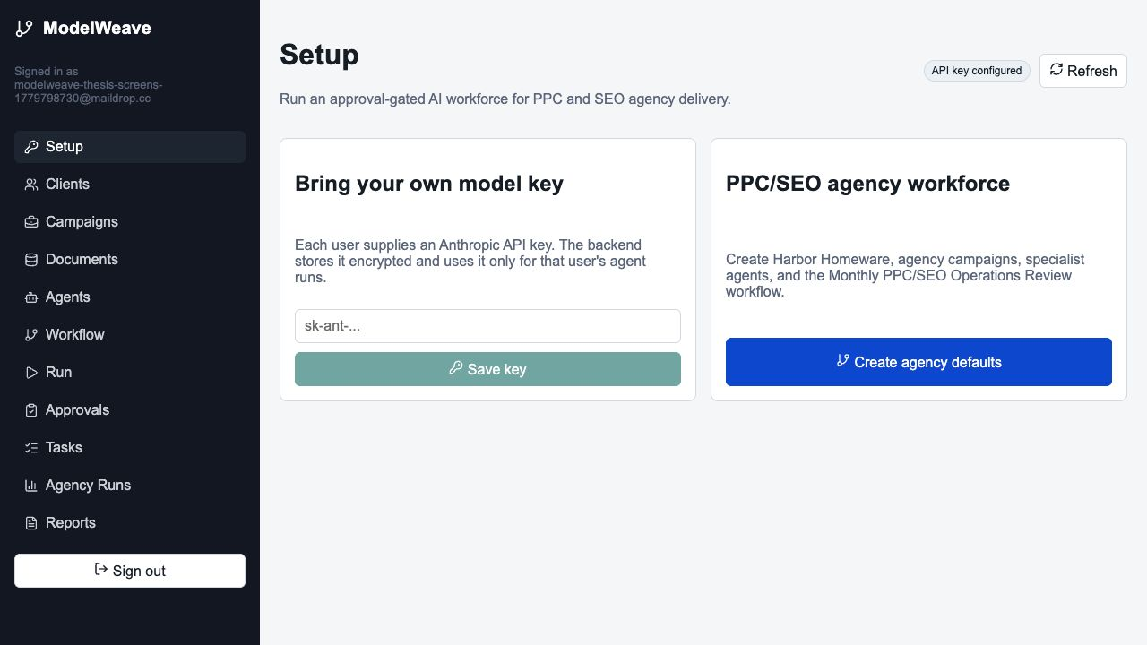
Рисунок 1 — Панель налаштування ModelWeave зі статусом BYOK.

3 МАТЕМАТИЧНА МОДЕЛЬ

3.1 Представлення документів
Нехай завантажений корпус підприємства представлено як скінченну множину документів:
$$D = \{ d_{1}, d_{2}, …, d_{n} \}$$
Кожен документ розбирається та поділяється на фрагменти. Для документа d_i розбиття на фрагменти дає:
$$C_{i} = \{ c_{i,1}, c_{i,2}, …, c_{i,m_{i}} \}$$
Повна колекція фрагментів таким чином є:
$$C = ⋃_{i=1}^{n} C_{i}$$

3.2 Ембедінг та векторизація
Функція ембедінгу E відображає кожен текстовий фрагмент у d-вимірний векторний простір:
$$E: C → R^{d}, v_{i,j} = E(c_{i,j})$$
Запит q ембедується тією самою функцією:
$$v_{q} = E(q)$$

3.3 Схожість та пошук
ModelWeave використовує векторну схожість для ранжування фрагментів-кандидатів. Косинусна схожість між вектором запиту та збереженим вектором фрагмента визначається як:
$$cos(v_{q}, v_{i,j}) = \frac{v_{q} · v_{i,j}}{‖v_{q}‖ ‖v_{i,j}‖}$$
Для користувача u пошук повинен фільтруватися за приналежністю. Відфільтрована множина top-k результатів є:
$$R_{k}(q,u) = {top}_{k} \{ c ∈ C | owner(c)=u \} ranked by cos(E(q), E(c))$$

3.4 Граф робочого процесу
Робочий процес моделюється як орієнтований граф:
$$G = (V, E_{g})$$
де V — множина вузлів робочого процесу, а E_g — множина орієнтованих ребер між вузлами. Вузли можуть бути вузлами пошуку, вузлами агентів, вузлами створення завдань, вузлами оновлення кампаній, шлюзами затвердження, вузлами оцінювання та вузлами експорту. Виконання відбувається у топологічному порядку, коли граф є ациклічним:
$$τ = topological_sort(G)$$

3.5 Модель оцінювання
Прототип обчислює евристичну оцінку якості з чотирьох нормалізованих компонентів: покриття цитувань, придатність до дії, контроль ризиків та повнота. Загальна оцінка розраховується як:
$$S = \frac{w_{c}C + w_{a}A + w_{r}R + w_{m}M}{w_{c} + w_{a} + w_{r} + w_{m}}$$
Для MVP усі ваги рівні. Це робить оцінювання прозорим і легким для пояснення в академічному середовищі, залишаючи при цьому місце для подальшої заміни навченими або каліброваними людиною метриками оцінювання.
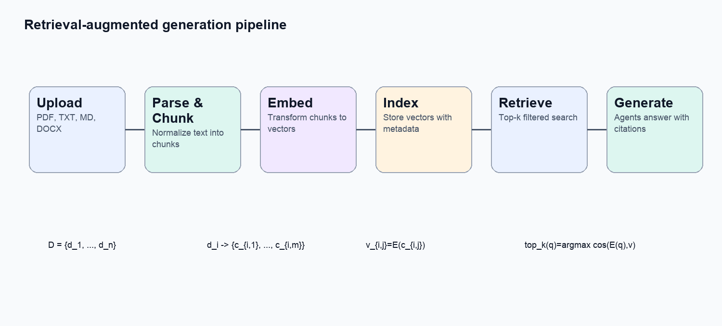
Рисунок 2 — Формальний RAG-конвеєр, реалізований у ModelWeave.

4 СЕРВІСНО-ОРІЄНТОВАНА АРХІТЕКТУРА
Система розділена на сервіси таким чином, що кожна відповідальність має чітку межу розгортання та інтерфейс. Це є центральним для назви дипломної роботи: масштабоване використання мовних моделей вимагає більшого, ніж просто промпт; воно вимагає декомпозиції сервісів, управління станом, автентифікації та інтеграції із зовнішньою інфраструктурою.
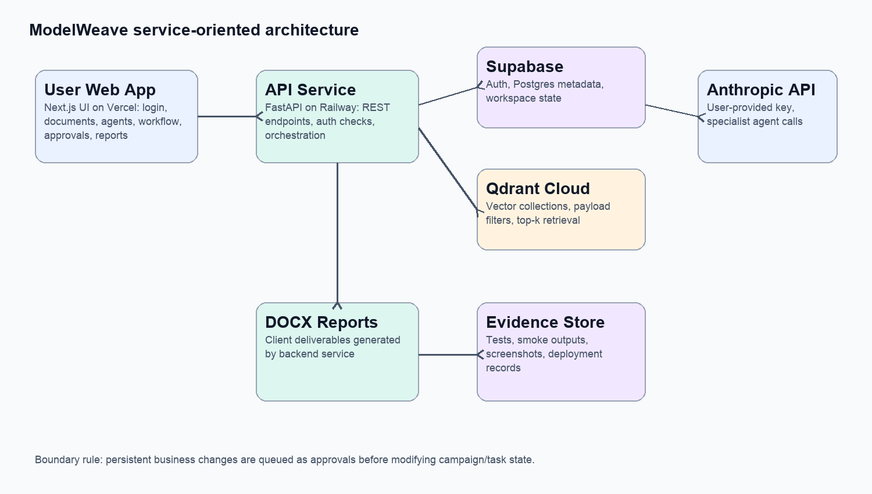
Рисунок 3 — Сервісно-орієнтована архітектура ModelWeave.
Сервіс | Технологія | Відповідальність | Роль у масштабованості
Фронтенд-сервіс | Next.js, React, React Flow, Vercel | Інтерфейс користувача для автентифікації, документів, агентів, робочих процесів, затверджень і звітів | Може масштабуватися незалежно як статичний або серверно-рендерений вебфронтенд
Бекенд API | FastAPI, Railway | Бізнес-логіка, перевірка автентифікації, оркестрація, розбір документів і генерація звітів | Горизонтальна межа API для майбутніх черг воркерів
Сервіс ідентичності | Supabase Auth | Реєстрація, вхід і JWT-ідентичність користувача | Зовнішня керована автентифікація
Реляційний стан | Supabase Postgres | Агенти, робочі процеси, клієнти, кампанії, завдання, затвердження та запуски | Структуроване джерело істини
Векторне сховище | Qdrant Cloud | Вбудовування, фільтри корисного навантаження, пошук і видалення векторів | Спеціалізований шар пошуку
Постачальник LLM | Anthropic API | Виведення агентів через ключ, наданий користувачем | Замінна межа сервісу моделі
Експортер звітів | python-docx backend module | Генерація DOCX для готового клієнтського результату | Сервіс виведення для кінцевих матеріалів

4.1 Потік даних
- Користувач автентифікується у фронтенді через Supabase Auth.
- Фронтенд надсилає API-запити з JWT користувача.
- Бекенд перевіряє JWT та переконується, що сесія є активною.
- Завантажені документи розбираються на текст, розбиваються на фрагменти, зберігаються в Postgres, векторизуються та індексуються в Qdrant.
- Під час виконання робочого процесу контекст отримується з Qdrant, а структуровані запити надсилаються до Anthropic з використанням зашифрованого ключа користувача.
- Результати роботи агентів записуються до трасування виконання, тоді як постійні зміни бізнес-стану стають записами про затвердження.
- Користувач схвалює або відхиляє запропоновані дії.
- Звіт у форматі DOCX генерується на основі результатів виконання, цитат, затверджень та даних оцінювання.

4.2 Модель бази даних
Сутність | Призначення
provider_keys | Зашифровані облікові дані користувача для моделі.
agents | Налаштовувані агенти на основі ролей.
workflows | Візуальний граф вузлів виконання та зв’язків.
documents | Завантажені або синтетичні документи.
document_chunks | Розібрані текстові фрагменти та метадані.
runs | Записи виконання робочих процесів.
clients | Вигадані профілі клієнтів агентства.
campaigns | PPC/SEO-ініціативи, пов’язані з клієнтами.
agency_tasks | Робочі елементи, запропоновані агентами та очікуючі затвердження.
approvals | Черга затвердження людиною.
action_events | Аудиторська хронологія активності агентів та інструментів.
run_evaluations | Оцінки якості для запусків робочих процесів.

5 РЕАЛІЗАЦІЯ MODELWEAVE

5.1 Реалізація фронтенду
Фронтенд реалізовано як застосунок Next.js. Він надає єдину інформаційну панель із вкладками для Setup, Clients, Campaigns, Documents, Agents, Workflow, Run, Approvals, Tasks, Agency Runs та Reports. Клієнтський SDK Supabase керує станом сесії, тоді як звернення до API бекенду здійснюється через невеликий обгортковий модуль, який додає токен користувача до кожного запиту.
Конструктор робочих процесів використовує React Flow. Користувачі можуть додавати спеціалізованих агентів і типізовані вузли виконання на полотно, з'єднувати їх ребрами та зберігати отриманий граф. У версії MVP вузли робочого процесу зберігаються як JSON у Postgres і виконуються бекендом у топологічному порядку.
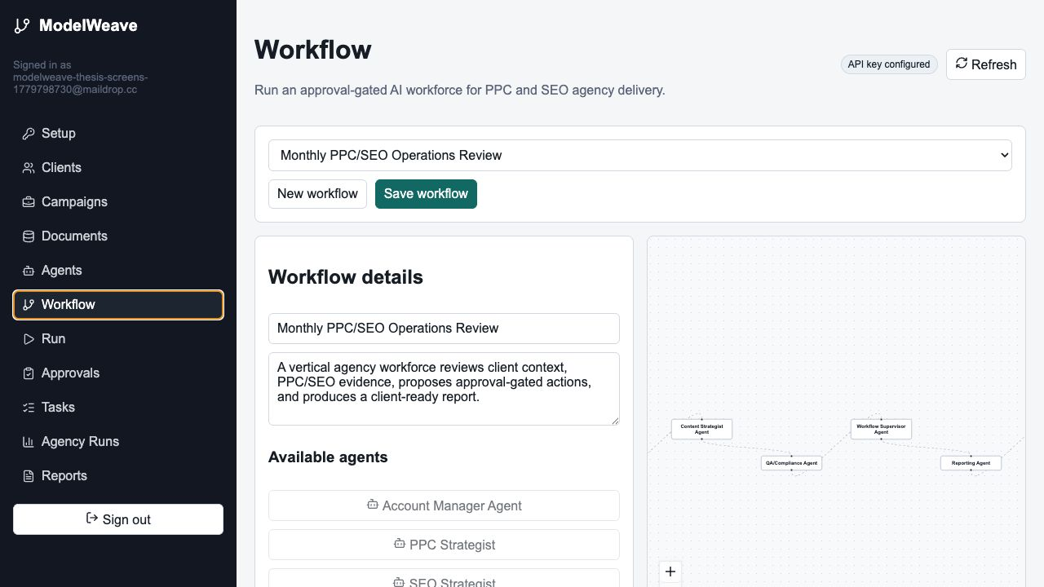
Рисунок 4 — Візуальний конструктор робочих процесів зі спеціалізованими агентами та вузлами виконання.

5.2 Реалізація бекенду
Бекенд є сервісом FastAPI. Маршрути API згруповані в єдиному маршрутизаторі для спрощення MVP, тоді як бізнес-логіка розділена на сервіси: documents, embeddings, vector store, agents, agency workspace, provider keys та reports. Такий поділ надає реалізації ті самі концептуальні межі, що й сервісно-орієнтована архітектура.
Модуль бекенду | Роль
api/routes.py | REST-ендпоїнти для операцій, захищених автентифікацією.
services/documents.py | Розбір файлів PDF, TXT, Markdown та DOCX.
services/vector_store.py | Налаштування колекції Qdrant, індексація, пошук і видалення векторів.
services/agents.py | Ініціалізація стандартної команди агентів і виконання робочого процесу.
services/agency.py | Клієнти, кампанії, пропозиції завдань, затвердження, оцінювання та події дій.
services/provider_keys.py | Зашифроване зберігання ключа Anthropic користувача.
services/reports.py | Генерація DOCX-звітів.

5.3 Управління документами та RAG
Вкладка Documents підтримує завантаження файлів, завантаження синтетичного корпусу PPC/SEO, перегляд вмісту проіндексованих документів, редагування метаданих та видалення документів. Видалення усуває як реляційні рядки в Postgres, так і відповідні вектори в Qdrant. Це запобігає отриманню застарілого контексту після того, як користувач видаляє документ.
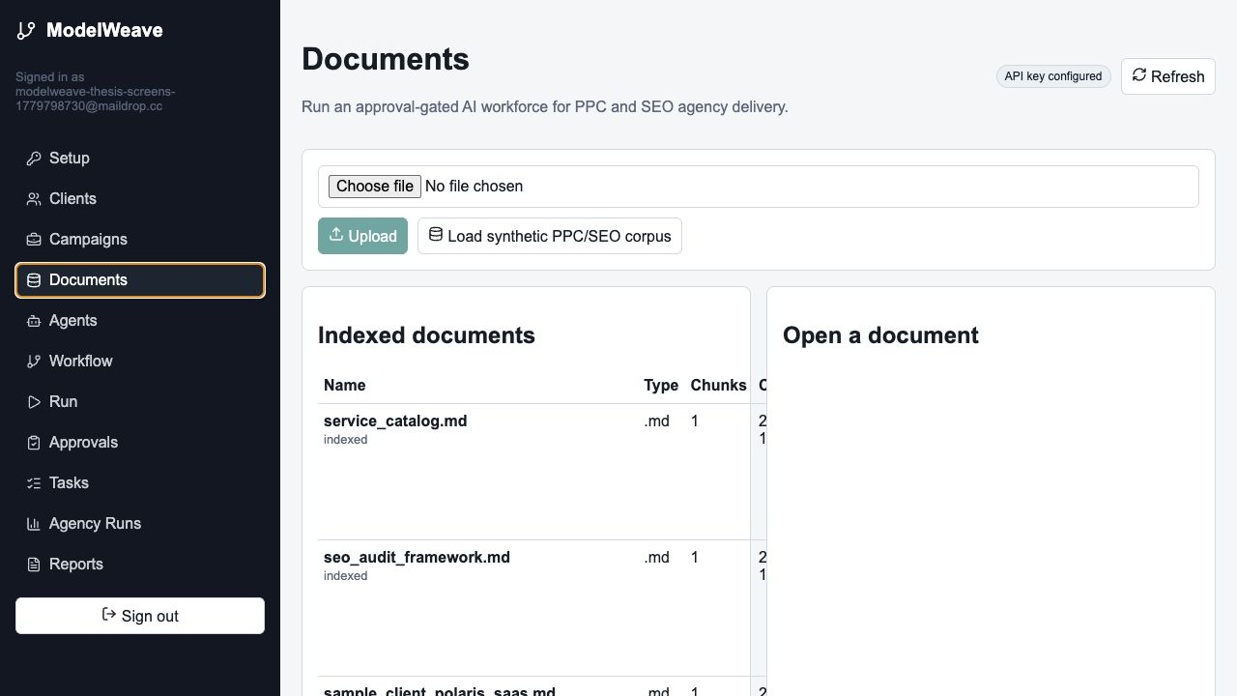
Рисунок 5 — Завантаження документів, завантаження синтетичного корпусу та управління документами.

5.4 Команда агентів
Стандартна команда містить вісім агентів. Їхня взаємодія реалізована шляхом передачі кожному наступному агенту оригінального запиту користувача, отриманого контексту джерел, стану робочого простору агентства та накопичених нотаток від попередніх агентів. Це забезпечує кожній ролі доступ до попередніх міркувань, зберігаючи при цьому трасування виконання придатним для аудиту.
Агент | Комерційна роль у робочому процесі
Агент менеджера з роботи з клієнтами | Формує цілі клієнта, обмеження та очікування щодо виконання.
Агент аналітика даних | Виявляє тенденції та слабкі місця в нотатках щодо продуктивності.
SEO-стратег | Пропонує технічні, контентні та органічні дії для зростання.
PPC-стратег | Пропонує дії щодо бюджету, ключових і мінус-слів та рекламних текстів.
Агент контент-стратегії | Перетворює знахідки на контент-брифи та завдання з формування повідомлень.
Агент QA та відповідності | Перевіряє обґрунтованість, ризики та узгодженість матеріалів для клієнта.
Агент-наглядач робочого процесу | Усуває конфлікти та визначає пріоритети.
Агент звітності | Готує звітний результат для клієнта.

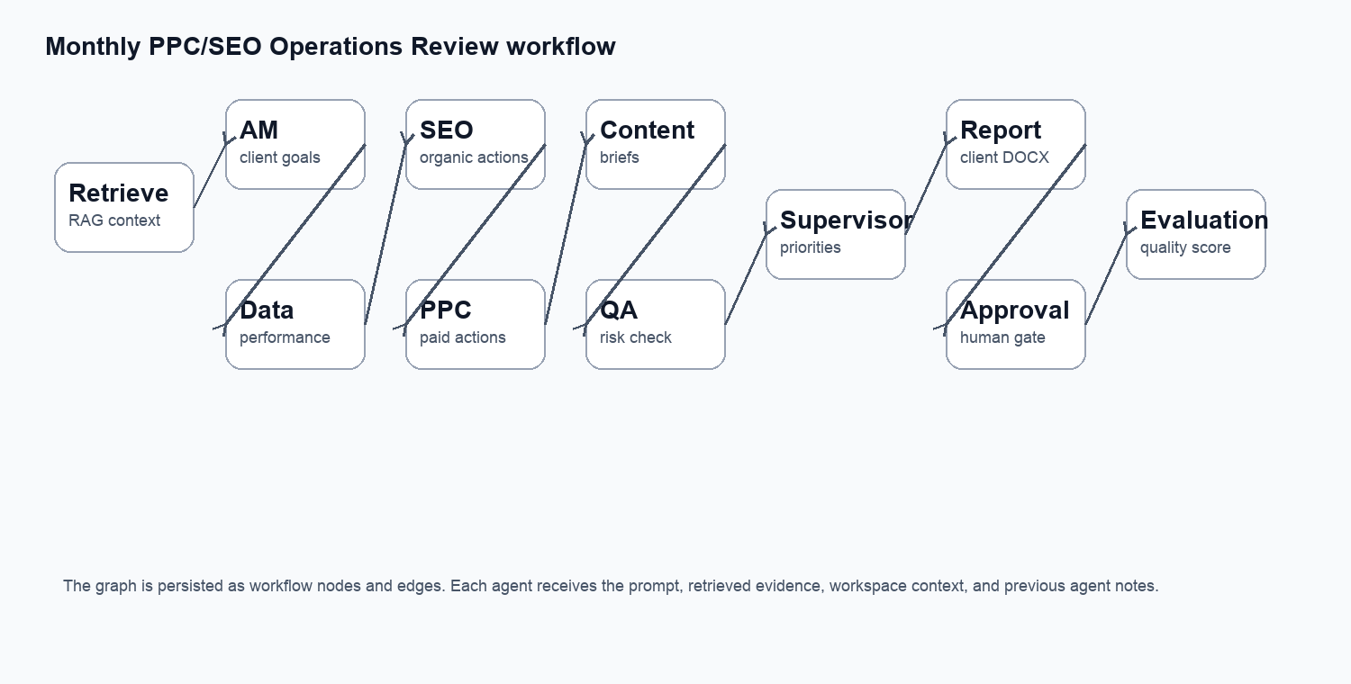
Рисунок 6 — Граф кооперативного робочого процесу PPC/SEO.

5.5 Виконання з контролем затвердження
Найважливішою предметно-специфічною поведінкою є те, що агенти не змінюють бізнес-стан безпосередньо. Вони можуть складати рекомендації та пропонувати дії, однак завдання та зміни кампаній спочатку набувають статусу очікуваних затверджень. Якщо користувач схвалює пропозицію завдання, завдання отримує статус затвердженого. Якщо користувач відхиляє її, пропозиція залишається в історії аудиту, але не впливає на кінцевий стан робочого простору.
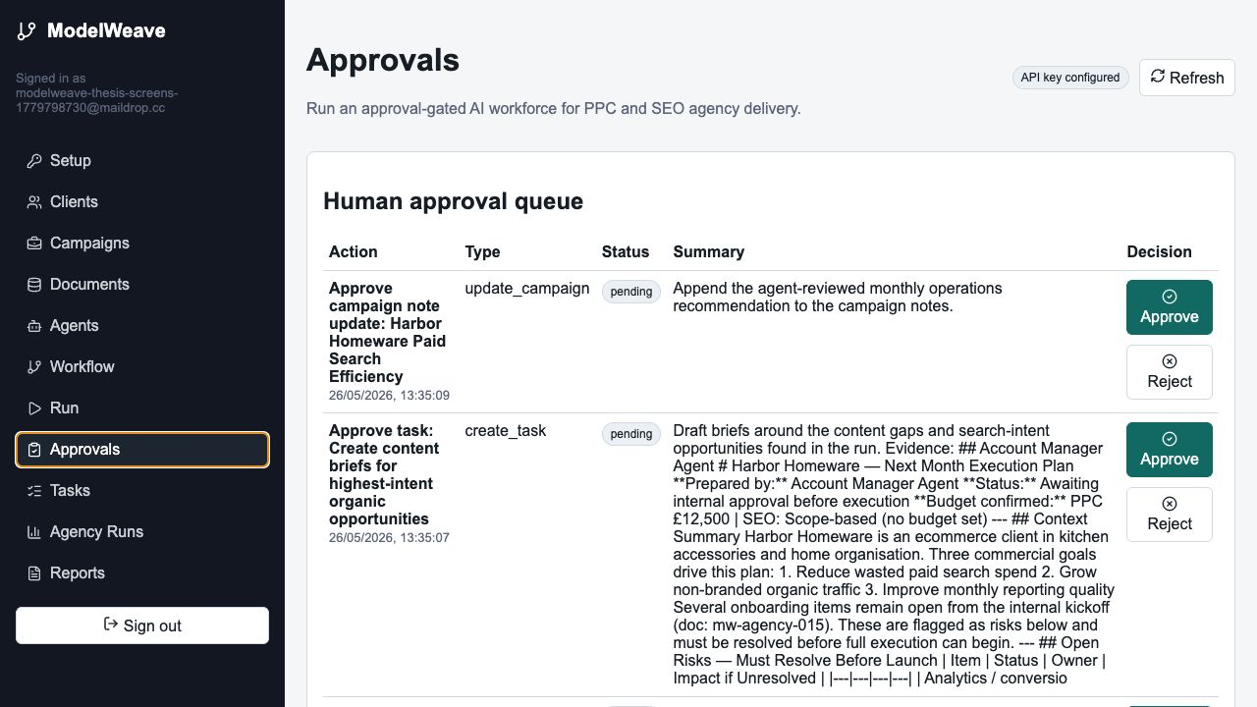
Рисунок 7 — Черга затвердження запропонованих змін кампаній і завдань людиною.

6 ТЕСТУВАННЯ ТА ОЦІНЮВАННЯ
Тестування зосереджувалося на приймальному сценарії, узгодженому для проєкту: новий користувач реєструється, налаштовує ключ Anthropic, завантажує синтетичний корпус, ініціалізує команду агентства, запускає щомісячний робочий процес Harbor Homeware, отримує затвердження, переглядає події трасування та оцінки, а також завантажує звіт у форматі DOCX.
Тестовий артефакт | Результат
e2e-local-summary.json | Локальний автентифікований наскрізний сценарій пройдено.
agency-workforce-smoke-2026-05-25.json | Стандартний запуск робочого середовища PPC/SEO пройшов успішно.
seed-synthetic-production-2026-05-26.json | Виробничий завантажувач синтетичного корпусу проіндексував 16 документів.
document-management-production-2026-05-26.json | Виробничі операції відкриття, перейменування, видалення та перевірка 404 після видалення пройшли успішно.
thesis-demo-production-state-2026-05-26.json | Зібрано виробничий стан демонстрації для дипломної роботи: 16 документів, 17 подій, 4 затвердження.

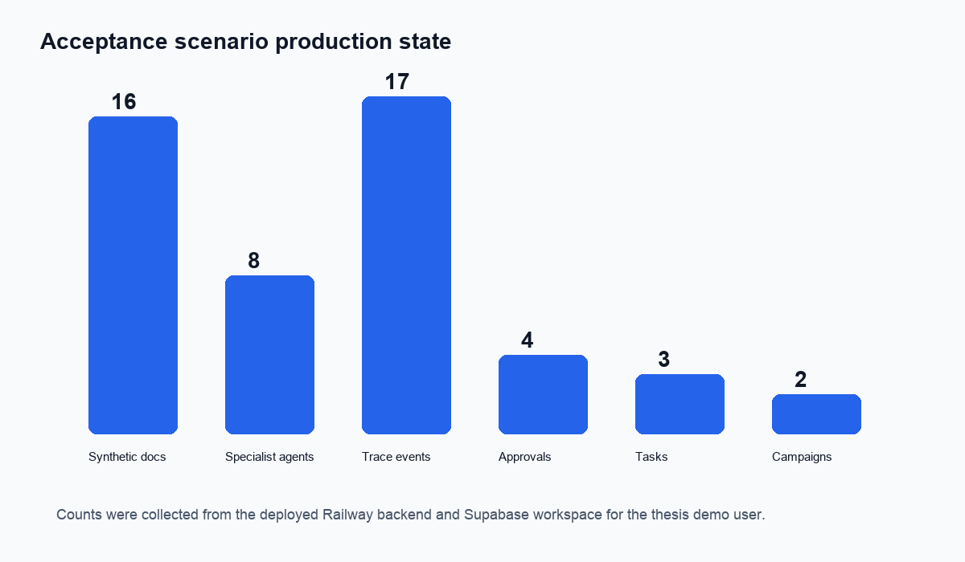
Рисунок 8 — Кількість станів виробничого середовища для приймального сценарію.

6.1 Метрики оцінювання
Оцінювання виконання є навмисно прозорим. Воно не позиціонується як науковий бенчмарк інтелекту моделі. Натомість воно перевіряє, чи містить виконання мінімальні характеристики, необхідні для комерційного робочого процесу: цитати, практичні результати, усвідомлення ризиків та повноту багатоагентного процесу.
Метрика | Значення | Спостережуване значення
Охоплення цитуванням | Чи надав пошук вихідний контекст і цитування. | 1.00
Придатність до дії | Чи створив робочий процес конкретні запропоновані дії. | 1.00
Контроль ризиків | Чи присутня мова затвердження, ризиків та обмежень. | 1.00
Повнота | Чи виконано потрібні кроки спеціалістів. | 1.00
Загальна оцінка | Середнє значення чотирьох компонентів метрики. | 1.00

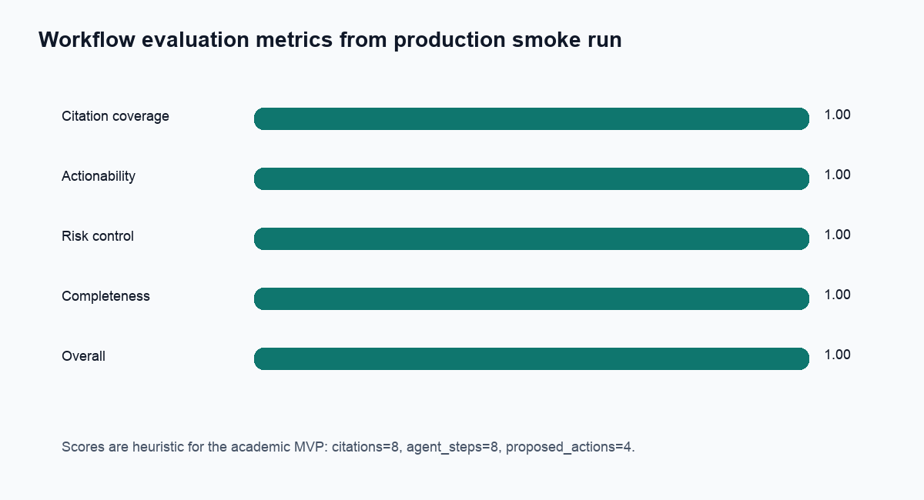
Рисунок 9 — Метрики оцінювання виробничого виконання.

6.2 Інтерпретація
Демонстраційний виробничий запуск згенерував вісім отриманих цитат, вісім кроків агента, сімнадцять подій трасування, чотири записи про затвердження, три запропоновані завдання та одну пропозицію щодо оновлення кампанії. Ці результати свідчать про те, що архітектура підтримує більше, ніж статичний звіт: вона виконує контрольований бізнес-процес і фіксує проміжний стан, необхідний для забезпечення можливості аудиту.
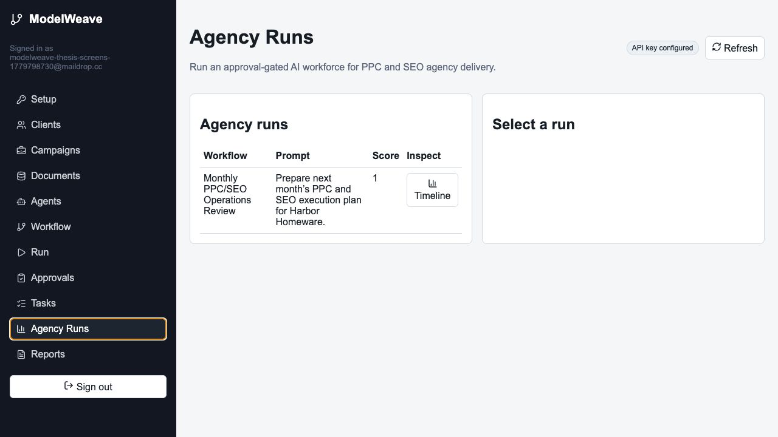
Рисунок 10 — Вкладка Agency Runs із відображенням історії запусків.
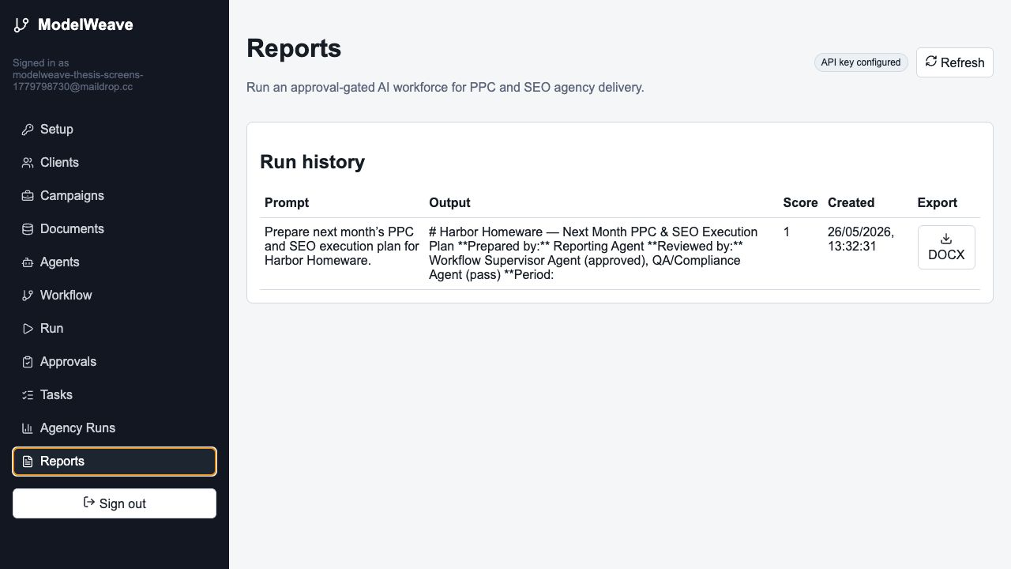
Рисунок 11 — Вкладка Reports із дією завантаження DOCX.

7 РОЗГОРТАННЯ ТА ЕКСПЛУАТАЦІЯ
Фінальний прототип розгорнуто у вигляді двох публічних сервісів. Фронтенд розгорнуто на Vercel за адресою https://modelweave-six.vercel.app. Бекенд розгорнуто на Railway за адресою https://api-production-e70a9.up.railway.app. Supabase та Qdrant є керованими хмарними сервісами. Такий розподіл розгортання демонструє тезу дипломної роботи про те, що застосунки на основі мовних моделей слід проектувати як композиції сервісів, а не як однопроцесні скрипти.
Компонент розгортання | Поточний виробничий статус
Фронтенд | Виробниче розгортання Vercel dpl_H2Nc3uNaaEvY3nSwumyu3QrA3gnV.
Серверна частина | Railway deployment 006ab577-d40c-4636-b030-f9ba0bc1b651.
База даних / автентифікація | Supabase Postgres та Auth налаштовані з валідацією JWT.
Векторна база даних | Колекція Qdrant Cloud з індексами корисного навантаження user_id та document_id.
Репозиторій | Публічний GitHub-репозиторій: serhiiSotskyi/multi-agent-knowledge-platform.

З операційної точки зору найважливішими засобами контролю є розмежування середовищ та управління секретами. Локальний файл .env ігнорується системою git. Ключ Anthropic власника не використовується як спільний виробничий ключ для всіх користувачів. Кожен користувач надає власний ключ, а бекенд шифрує його перед збереженням.

8 ЕКОНОМІЧНА ТА КОМЕРЦІЙНА АКТУАЛЬНІСТЬ
Комерційна цінність запропонованої архітектури полягає в тому, що вона орієнтована на повторювані, документоємні операції агентств. PPC/SEO-агентство регулярно готує місячні плани, проводить аудит слабких показників, складає брифи, перевіряє ризики, запитує затвердження та формує звіти. Ці процеси придатні для автоматизації, оскільки поєднують структуровані записи з доказами у вигляді природної мови.
Порівняно зі звичайним чат-ботом, підхід ModelWeave надає поверхню робочого процесу, яку можна перевіряти та змінювати. Порівняно з простим генератором звітів, він створює внутрішні завдання та пропозиції щодо кампаній. Порівняно з повністю автономними агентами, він зберігає людське затвердження для змін постійного стану. Така комбінація є реалістичною для комерційного впровадження, оскільки підвищує продуктивність без усунення відповідальності.
Комерційна можливість | Демонстрація прототипу | Майбутнє комерційне розширення
Введення знань | Завантаження та індексація документів агентства | Підключення Google Drive, Notion, Slack, CMS, CRM
Робота спеціалістів | Вісім попередньо визначених PPC/SEO-агентів | Шаблони ролей для окремих галузевих вертикалей
Виконання дій | Оновлення завдань і кампаній через затвердження | Реальні інтеграції з Google Ads і Search Console
Звітність | Експорт щомісячного DOCX-звіту | Клієнтські портали, запланована доставка, брендовані шаблони
Управління | Події трасування, затвердження та оцінювання | Адміністративний перегляд, експорт аудиту, правила політик

9 ОБМЕЖЕННЯ ТА НАПРЯМИ ПОДАЛЬШИХ ДОСЛІДЖЕНЬ
Реалізована система є академічним MVP. Вона доводить, що архітектура може підтримувати автентифікованих користувачів, індексування документів, RAG, кооперативних агентів, графи робочих процесів, затвердження та звіти у форматі DOCX. Вона ще не є повноцінним комерційним продуктом, здатним замінити повну команду агентства у виробничому середовищі.
Основним обмеженням є відсутність реальних зовнішніх конекторів. Інтеграції з Google Ads, Google Search Console, GA4, Slack, Jira та CMS були навмисно виключені, оскільки дипломна версія використовує виключно синтетичні дані. Другим обмеженням є те, що виконання робочого процесу наразі реалізовано як власний послідовний/топологічний виконавець, а не як надійний рушій робочих процесів із фоновими повторними спробами та тривалим станом. Третє обмеження полягає в тому, що редагування документів підтримує метадані та видалення, тоді як повне редагування вмісту потребувало б повторного розбиття на фрагменти та повторного векторного вбудовування.
Перспективи вдосконалення | Причина
Стійкий рушій робочих процесів | Підтримка тривалих завдань, повторних спроб, черг виконавців та асинхронних підтверджень.
Реальні конектори реклами/SEO | Перехід від синтетичних доказів до авторизованих реальних операційних даних.
Повний редактор документів із повторною індексацією | Дозволити користувачам змінювати текст документів і повторно генерувати вбудовування.
Керування ролями та командами | Підтримка агентств із кількома працівниками та клієнтами.
Розширене оцінювання | Додати оцінювальні набори з людською розміткою та LLM-as-judge із калібруванням.
DOCX-брендинг на основі шаблонів | Підтримка шаблонів звітів агентства або клієнта.

10 ДЕТАЛЬНЕ ПРОЕКТУВАННЯ ТА ОБГОВОРЕННЯ

10.1 Чому необхідна сервісно-орієнтована архітектура
Застосунок на основі мовної моделі можна побудувати як єдиний скрипт, що надсилає запит до моделі та виводить результат. Такий підхід корисний для експериментів, але не задовольняє комерційних вимог. Комерційним користувачам потрібні управління ідентифікацією, контроль доступу, право власності на дані, операційні журнали, відтворювані результати, облікові дані для кожного користувача та чіткі межі між тимчасовим міркуванням і постійним бізнес-станом. Сервісно-орієнтована архітектура відповідає цим потребам, розмежовуючи інтерфейс користувача, рівень API-політики, реляційний стан, векторне отримання, інференс моделі та вихідні дані звітності.
Центральним архітектурним рішенням у ModelWeave є ставлення до мовної моделі як до одного з кількох сервісів, а не як до всієї системи. Модель не зберігає користувачів, не є власником корпусу, не вирішує питання прав доступу та не змінює безпосередньо записи агентства. Вона отримує контрольований запит, підготовлений бекендом, і повертає текст, який зберігається як трасування. Це робить модель замінною: пізніша версія могла б маршрутизувати запити до іншої моделі Anthropic, моделі OpenAI або приватного модельного сервісу без перепроектування бази даних і поверхні робочого процесу.
Межа сервісу також важлива для академічної масштабованості. Масштабування систем на основі мовних моделей — це не лише питання більших моделей. Воно включає масштабування кількості користувачів, документів, запусків робочих процесів, затверджень і звітів. Фронтенд може масштабуватися незалежно від бекенду. Qdrant може масштабувати отримання даних незалежно від Postgres. Supabase обробляє автентифікацію та реляційний стан, не перевантажуючись векторними операціями. Railway розміщує рівень API і надалі може бути розширений фоновими воркерами.

10.2 Життєвий цикл RAG у реалізованій системі
Реалізований життєвий цикл RAG починається з завантаження документів. Користувач завантажує файл у форматі PDF, TXT, Markdown або DOCX. Бекенд перевіряє розширення, витягує читабельний текст і відхиляє файли без придатного тексту. Синтетичні документи завантажуються через той самий шлях індексування, тому демонстраційний корпус і завантажені користувачем документи дотримуються однієї моделі обробки.
Після розбору бекенд ділить текст на фрагменти. Розбиття на фрагменти необхідне, оскільки документи зазвичай довші за корисне контекстне вікно для одного елемента отримання. Малі фрагменти покращують точність, оскільки векторний пошук може повернути конкретний уривок. Однак дуже малі фрагменти можуть втрачати навколишній контекст. Тому MVP використовує прагматичну стратегію розбиття на фрагменти, придатну для коротких документів агентства. Виробниче розширення додало б налаштовувані розміри фрагментів, перекриття та правила розбору, специфічні для типу документа.
Кожен фрагмент вбудовується та зберігається двічі: реляційно в Postgres і семантично в Qdrant. Postgres зберігає канонічний текст, ідентифікатор документа, ідентифікатор користувача, індекс фрагмента та метадані. Qdrant зберігає вектор вбудовування та достатньо метаданих корисного навантаження для фільтрації за user_id та document_id. Цей шаблон подвійного зберігання є поширеним у RAG-системах: реляційна база даних зберігає надійний стан застосунку, тоді як векторне сховище забезпечує швидке семантичне отримання.
Видалення є частиною життєвого циклу і важливе для коректності. Якщо користувач видаляє документ лише з Postgres, тоді як вектори залишаються в Qdrant, подальші RAG-виклики можуть отримувати застарілий або несанкціонований контекст. Тому ModelWeave видаляє відповідні вектори при видаленні документа. Перейменування документа оновлює реляційні метадані та метадані корисного навантаження Qdrant, щоб цитати залишалися зрозумілими в подальших запусках.
$$storage(D) = {storage}_{relational}(C, metadata) + {storage}_{vector}(E(C), payload)$$
Цей вираз узагальнює реалізований підхід до збереження даних: фрагменти документів є корисними лише тоді, коли їхній оригінальний текст, метадані та векторне представлення залишаються синхронізованими.

10.3 Розмежування ролей агентів
Проектування агентів дотримується шаблону спеціалізації ролей. Замість того щоб доручати одному виклику моделі виконувати всю роботу, ModelWeave розкладає місячний огляд агентства на кілька перспектив. Менеджер акаунту формулює цілі та обмеження клієнта. Аналітик читає контекст, орієнтований на показники ефективності. Стратеги SEO та PPC пропонують дії, специфічні для каналу. Контент-стратег перетворює висновки на контентні брифи. Агент QA перевіряє ризики та обґрунтованість. Супервайзер визначає пріоритети. Агент звітності складає фінальний результат для клієнта.
Такий підхід має дві переваги. По-перше, він відображає те, як комерційні команди вже працюють, що робить демонстрацію зрозумілішою для бізнес-читача. По-друге, він покращує відстежуваність. Якщо фінальна рекомендація є слабкою, користувач може перевірити, який агент її сформував і які попередні нотатки вплинули на неї. Відстежуваність особливо важлива при академічній оцінці, оскільки вона показує, що результат був отриманий у результаті робочого процесу, а не прихованого єдиного запиту.
Агенти є кооперативними, але не повністю автономними. Вони не викликають самостійно довільні зовнішні інструменти, не надсилають повідомлення та не змінюють бізнес-записи. Їхня кооперація реалізована через структуровану передачу контексту. Кожен агент отримує запит користувача, отримані докази, контекст робочого простору та попередні нотатки. Це створює контрольований ланцюг міркувань, уникаючи при цьому ризиків необмеженої автономії агентів.
$${context}_{t} = prompt + R_{k}(q,u) + workspace(u) + {trace}_{1:t-1}$$
У цій формулі контекст для кроку агента t складається з початкового промпту, отриманих доказів, поточного стану робочого простору та всіх попередніх виходів агента. Формула безпосередньо описує реалізований шаблон виконання.

10.4 Модель мутацій із затвердженням
Ключова відмінність між генератором звітів і операційною платформою для робочої сили полягає у можливості створювати або оновлювати внутрішні робочі об'єкти. Однак пряма мутація, керована моделлю, є ризикованою. Модель може неправильно інтерпретувати докази, переоцінити впевненість або запропонувати дію, що суперечить бізнес-політиці. Тому ModelWeave реалізує модель мутацій із затвердженням: агенти можуть пропонувати завдання та оновлення кампаній, але ці пропозиції стають остаточними лише після схвалення людиною.
Модель затвердження може бути представлена як скінченний автомат. Кожна запропонована дія починається у стані очікування. З очікування вона може перейти до стану схвалено або відхилено. Схвалені пропозиції завдань оновлюють статус завдання, тоді як схвалені пропозиції кампаній додають згенеровану рекомендацію до нотаток кампанії. Відхилені пропозиції зберігаються для аудиту, але не змінюють кінцевий стан кампанії чи завдання.
$$A = \{pending, approved, rejected\}, δ(pending, approve)=approved, δ(pending, reject)=rejected$$
$$persistent_change(x) ⇔ approval_state(x)=approved$$
Цей скінченний автомат навмисно простий. Його цінність полягає не в математичній складності, а в чіткості управління. Він створює видиму точку, де людина залишається відповідальною за зміни бізнес-стану. Це корисно для аргументації в дипломній роботі, оскільки демонструє, як мовні моделі можуть використовуватися в комерційних робочих процесах без надання їм необмеженої автономії.
Журнал аудиту фіксує події дій для отримання даних, завершення роботи агента, створення пропозицій, шлюзів затвердження, оцінювання та доступності звітів. Ці записи підтримують налагодження та нагляд. У виробничій версії той самий потік подій міг би надсилатися до інструментів спостережуваності або використовуватися для відтворення запуску під час перевірки відповідності.

10.5 Модель безпеки
Модель безпеки поєднує керовану автентифікацію з авторизацією на рівні застосунку. Supabase Auth видає JWT після входу в систему. Фронтенд прикріплює токен до запитів до бекенду. Бекенд перевіряє токен і переконується, що сесія ще існує. Ця друга перевірка була додана після реальної проблеми під час розробки: вставлене посилання для підтвердження електронної пошти розкрило токен оновлення в чаті, тому сесію було відкликано, а бекенд було посилено для негайного відхилення відкликаних сесій.
Авторизація забезпечується за допомогою поля user_id в записах застосунку. Агенти, робочі процеси, документи, фрагменти, запуски, клієнти, кампанії, завдання, затвердження, події дій та оцінки запитуються з поточним ідентифікатором користувача. Отримання даних із Qdrant також використовує фільтрацію корисного навантаження за user_id. Це означає, що користувач не повинен отримувати індексовані фрагменти іншого користувача, навіть якщо вектори зберігаються у спільній колекції.
Модель BYOK є ще одним рішенням у сфері безпеки. Власник застосунку не надає спільний ключ Anthropic для всіх користувачів. Кожен користувач надає власний ключ. Бекенд зберігає його в зашифрованому вигляді за допомогою серверного секрету шифрування та використовує його лише для запусків агентів цього користувача. Це зменшує ризик спільного виставлення рахунків і відповідає академічній вимозі, згідно з якою реєстрація є відкритою, але використання моделі належить окремому користувачу.
Ін'єкція промптів залишається обмеженням, що потребує подальшої роботи. Синтетичний корпус є контрольованим, але реальні комерційні документи можуть містити шкідливі або оманливі інструкції. Майбутні версії повинні додати мітки довіри на рівні документів, класифікатори ін'єкцій промптів, посилення системного промпту, інструменти з дозволеними списками та суворіше розмежування між отриманим текстом і виконуваними інструкціями.

10.6 Міркування щодо масштабованості та складності
Масштабованість архітектури можна проаналізувати через основні операції. Нехай N — кількість індексованих фрагментів, d — розмірність вбудовування, k — кількість отриманих фрагментів, a — кількість вузлів агентів, r — кількість записів запусків. Обсяг зберігання векторів зростає приблизно як O(Nd). Реляційне зберігання зростає як O(N + r + business_state). Вартість запуску робочого процесу визначається переважно інференсом моделі над a викликами агентів і довжиною промпту, сформованого з отриманого контексту та попередніх нотаток.
Отримання векторів розроблено так, щоб уникати прямого сканування всіх фрагментів. При використанні індексування приблизних найближчих сусідів отримання є сублінійним на практиці, хоча точна складність залежить від параметрів індексу та деталей реалізації. Фільтри корисного навантаження обмежують пошук одним користувачем, що підвищує коректність і може зменшити ефективний простір пошуку. MVP використовує індекси Qdrant для user_id і document_id для підтримки фільтрованого отримання та видалення.
Бекенд наразі виконує запуски робочих процесів синхронно. Це прийнятно для дипломного прототипу та невеликої демонстрації, але не є ідеальним для виробництва. Комерційна версія повинна перенести виконання робочих процесів у чергу фонових воркерів. API створював би запис запуску та повертав відповідь негайно, тоді як воркери обробляли б кроки агентів, оновлювали події, призупинялися для затвердження, відновлювалися після затвердження та обробляли повторні спроби. Це зробило б тривалі робочі процеси надійнішими та покращило б користувацький досвід.
$$T_{run} ≈ T_{retrieve}(N,k) + Σ_{i=1}^{a} T_{LLM}(prompt{}_{i}) + T_{persist}(events, approvals, report)$$
Цей вираз пояснює, чому виклики моделі домінують у затримці, тоді як зберігання та отримання даних залишаються важливими для масштабування. Він також пояснює, чому майбутня робота повинна включати черги та стійкий стан робочого процесу.

10.7 Практична цінність сценарію вертикальної агентності
Сценарій агентства PPC/SEO робить дипломну роботу більш конкретною, ніж загальна демонстрація чат-бота. Агентства PPC та SEO вже розподіляють роботу за ролями, ведуть записи клієнтів, аналізують докази ефективності, складають щомісячні плани та вимагають затвердження перед зміною кампаній. Це робить цю предметну область природно придатною для платформи багатоагентних робочих процесів.
Вигаданий сценарій Harbor Homeware демонструє наскрізну цінність: документи завантажуються, клієнт і кампанії існують як внутрішні об'єкти робочого простору, користувач запитує план на наступний місяць, система отримує відповідний контекст, спеціалісти виробляють результати, запропоновані завдання та зміни кампаній потрапляють до черги затвердження, а звіт стає доступним у форматі DOCX. Це ближче до реальної комерційної роботи, ніж проста демонстрація відповідей на запитання.
Система залишається навмисно синтетичною. Це важливо з етичної та академічної точки зору. Дипломна робота демонструє архітектуру та інженерні рішення без розкриття реальної корпоративної інформації. Синтетичний корпус є достатнім для демонстрації отримання даних, заземлення, рольової кооперації та потоку затвердження, уникаючи при цьому проблем конфіденційності.

10.8 Загрози валідності
Необхідно визнати кілька загроз валідності. По-перше, оцінювання базується на димових тестах і евристичних метриках якості, а не на великому еталонному наборі з розміткою людини. Результати доводять, що реалізований робочий процес функціонує, але не доводять, що агенти завжди виробляють оптимальну стратегію PPC або SEO. По-друге, синтетичні документи є чистішими, ніж реальні дані агентства. Реальні дані включали б непослідовне іменування, застарілі політики, знімки екрана, таблиці, експорти електронних таблиць і суперечливі нотатки зацікавлених сторін.
По-третє, оцінювання запусків наразі використовує прості правила. Покриття цитат, придатність до дії, контроль ризиків і повнота є корисними для MVP, але виробниче оцінювання повинно включати перевірку людиною, порівняння з експертними базовими показниками та регресійні набори даних. По-четверте, докази у вигляді знімків екрана підтверджують функціональність, видиму користувачу на момент тестування, але не замінюють безперервну інтеграцію. Зріла версія повинна включати автоматизовані браузерні тести та інтеграційні тести бекенду в CI.
Незважаючи на ці обмеження, прототип задовольняє дослідницьку мету. Він демонструє, що сервісно-орієнтована архітектура може організувати функціональність мовних моделей у масштабовану комерційну систему з чіткими межами даних, отриманням інформації, ролями агентів, шлюзами затвердження, відстежуваністю та експортом документів.

ЗАГАЛЬНІ ВИСНОВКИ
У дипломній роботі спроектовано та реалізовано сервісно-орієнтовану архітектуру для масштабованого використання мовних моделей у комерційних рішеннях. Результатом є ModelWeave — розгорнутий прототип, що демонструє, як мовні моделі можуть бути інтегровані в бізнес-процес, а не використовуватися лише як чат-інтерфейс.
Робота показує, що RAG, векторний пошук, агентні робочі процеси, шлюзи затвердження та генерація звітів можуть бути декомпозовані на сервіси з чіткими обов'язками. Реалізована система підтримує автентифікацію, індивідуальні ключі моделей для користувачів, завантаження документів, векторне індексування, агентів-спеціалістів, візуальну композицію робочих процесів, створення завдань із затвердженням, пропозиції оновлень кампаній, події трасування запусків, оцінки та експорт у DOCX.
Синтетичний сценарій агентства PPC/SEO демонструє реалістичний комерційний шаблон: користувач запитує щомісячний план виконання, система отримує відповідний контекст, кілька агентів співпрацюють, запропоновані дії ставляться в чергу для затвердження, а готовий для клієнта звіт формується. Димові тести у виробничому середовищі підтверджують, що основний сценарій приймання працює на розгорнутій інфраструктурі.
Прототип не є остаточною комерційною заміною команди агентства, однак він забезпечує обґрунтований академічний доказ концепції. Він також створює основу для подальшої роботи з реальними конекторами, надійною інфраструктурою робочих процесів, більш розширеною оцінкою та багатокористувацькими операціями агентства.

СПИСОК ВИКОРИСТАНИХ ДЖЕРЕЛ
[1] Lewis, P., Perez, E., Piktus, A., et al. Retrieval-Augmented Generation for Knowledge-Intensive NLP Tasks. arXiv:2005.11401, 2020. URL: https://arxiv.org/abs/2005.11401
[2] Gupta, S., Ranjan, R., Singh, S. N. A Comprehensive Survey of Retrieval-Augmented Generation (RAG): Evolution, Current Landscape and Future Directions. arXiv:2410.12837, 2024. URL: https://arxiv.org/abs/2410.12837
[3] Yu, H., Gan, A., Zhang, K., Tong, S., Liu, Q., Liu, Z. Evaluation of Retrieval-Augmented Generation: A Survey. arXiv:2405.07437, 2024. URL: https://arxiv.org/abs/2405.07437
[4] Malkov, Y. A., Yashunin, D. A. Efficient and Robust Approximate Nearest Neighbor Search Using Hierarchical Navigable Small World Graphs. IEEE TPAMI, 42(4), 824-836, 2018. DOI: 10.1109/TPAMI.2018.2889473.
[5] Qdrant. Indexing documentation. URL: https://qdrant.tech/documentation/manage-data/indexing/
[6] Qdrant. Filtering documentation. URL: https://qdrant.tech/documentation/search/filtering/
[7] Supabase. Auth documentation. URL: https://supabase.com/docs/guides/auth
[8] Anthropic. Working with the Messages API. URL: https://platform.claude.com/docs/en/build-with-claude/working-with-messages
[9] FastAPI. Features and automatic documentation. URL: https://fastapi.tiangolo.com/features/
[10] Next.js. App Router documentation. URL: https://nextjs.org/docs/app
[11] React Flow. Core concepts: nodes and edges. URL: https://reactflow.dev/learn/concepts/terms-and-definitions
[12] Railway. Deploy a FastAPI App. URL: https://docs.railway.com/guides/fastapi
[13] Vercel. Deployments documentation. URL: https://vercel.com/docs/deployments
[14] PostgreSQL. JSON Types documentation, version 18. URL: https://www.postgresql.org/docs/18/datatype-json.html
[15] OWASP Foundation. Top 10 for Large Language Model Applications / GenAI Security Project. URL: https://owasp.org/www-project-top-10-for-large-language-model-applications/

ДОДАТОК А. КІНЦЕВІ ТОЧКИ API
Група кінцевих точок | Репрезентативні кінцеві точки
Контекст автентифікації | GET /api/me, GET /api/provider-key/status, PUT /api/provider-key
Робочий простір агентства | GET/POST/PUT /api/clients, /api/campaigns, /api/tasks
Затвердження | GET/POST /api/approvals, POST /api/approvals/{id}/approve, POST /api/approvals/{id}/reject
Документи | GET/POST /api/documents, GET/PUT/DELETE /api/documents/{id}, POST /api/documents/seed-synthetic
Агенти та робочі процеси | GET/POST/PUT /api/agents, GET/POST/PUT /api/workflows
Запуски та звіти | POST /api/runs, GET /api/runs, GET /api/runs/{id}/events, GET /api/runs/{id}/evaluation, GET /api/runs/{id}/docx

ДОДАТОК Б. СИНТЕТИЧНИЙ КОРПУС
Синтетичний корпус містить шістнадцять вигаданих документів PPC/SEO-агентства, зокрема каталог послуг, контрольний список адаптації, політику щомісячної звітності, настанови з контролю якості, шаблон реєстру ризиків, структуру SEO-аудиту, стандарт налаштування PPC, аналітичні нотатки та вигадані профілі клієнтів. Реальні дані компаній не включено.
Приклад документа | Призначення
sample_client_harbor_homeware.md | Вигаданий профіль клієнта, що використовується в основній демонстрації.
ppc_campaign_setup_standard.md | Стандарт агентства для налаштування платного пошуку.
seo_audit_framework.md | Фреймворк перевірки органічного пошуку.
monthly_reporting_policy.md | Структура звіту та стандарт комунікації з клієнтом.
quality_assurance_guidelines.md | Очікування щодо ризиків, обґрунтованості та QA.

ДОДАТОК В. МАТЕРІАЛИ ПРОЄКТУ
Файл доказів | Значення
evidence/tests/e2e-local-summary.json | Підсумок локальної наскрізної перевірки.
evidence/tests/agency-workforce-smoke-2026-05-25.json | Результат smoke-тесту команди агентства.
evidence/tests/seed-synthetic-production-2026-05-26.json | Перевірка виправлення виробничого заповнення корпусу.
evidence/tests/document-management-production-2026-05-26.json | Перевірка виробничого керування документами.
evidence/tests/thesis-demo-production-state-2026-05-26.json | Виробничий стан, використаний для рисунків дипломної роботи.
evidence/screenshots/*.png | Скріншоти, вставлені до дипломної роботи.

